基于发明专利维度的陕西创新技术格局演变
白葆红¹ 杨海燕²
1.陕西省科学技术信息研究所科技查新中心，陕西 西安 710054；
2.陕西省科学技术信息研究所科技评估中心，陕西 西安 710054；

摘要：利用IPC分类体系开展专利情报分析，可以准确地反应某一领域或地区技术发展变化情况和趋势。本文在对1985-2014年间陕西发明专利跨30年统计的基础上，采用IPC分类体系，运用内容分析法和专利地图法，对陕西地区专利技术的总体构成和发展趋势进行分析，明确了陕西技术创新的重点领域与薄弱区、重要专利权人群及其技术构成和优势所在。并通过集中度测度，对陕西的创新技术格局变化开展研究。
关键词： 陕西;专利分析; 技术创新;IPC分类;
中图分类号：G306 文献标识码：A

Evolution of technical innovative pattern of Shaanxi based on a patent dimension
Bai baohong¹ Yang haiyan²
1.Centre of sci & tech novelty retrieval,Institute of Scientific and Technical Information of Shaanxi,710054
2.Center of Sci & Tech Evaluation,Institute of Scientific and Technical Information of Shaanxi, 710054

Abstract: The technology status quo and development trends in a field or area can be accurately described with an IPC (International Patent Classification) patent intelligence analysis. In this paper, aided with the IPC classification system, the overall constitutions of the invention patents and technical development trend of Shaanxi are outlined through a concentration measurement using content analysis method and patent map method following a statistical study on the invention patents in Shaanxi from 1985-2014. The hotspots as well as the feebleness of the technical innovation, the innovation activities of the important patentees as well as their advantages of have also been sketched out accordingly. Later in the paper, the evolution of innovative pattern of Shaanxi has been studied through a measurement of patent concentration.
Key words: Shaanxi, Patent analysis, technology innovation , IPC,
引言
发明专利被认为是衡量一个国家或地区技术创新能力和创新活动的重要指标之一 ^{[1]} 。国际专利分类法（IPC）是国际上最成熟的基于知识的专利分类体系，采用功能和应用相结合的分类原则，按部、大类、小类、大组和小组五个层次的递降顺序来归纳技术知识整体^{[2]}。利用IPC专利分类体系开展专利情报分析，可以准确地反应某类或某一技术的发展趋势和演变。通过文献检索，发现国内相关研究分为理论研究和应用研究，主要研究内容是基于IPC的某一产业、行业、地区或机构的技术构成与发展研究和竞争力评价。如：龚勋等的《汽车产业专利总体态势及关键专利技术IPC研究》^{[3]}、杨海燕等的《专利视角下中国钼业的区域技术构成及研发能力分析》^{[4]}、丁海德等的《青岛产业行业专利技术创新能力分析与评价-基于IPC分类的视角》^{[5]}、孟庆华等的《基于IPC分类体系的企业发明专利技术分析-以郑州烟草研究院为例》^{[6]}，均是针对某一特定产业、行业、地区或机构开展分析研究。林德明等的《企业间技术态势的专利计量研究-以Intel和AMD为例》^{[7]}和信丽媛等的《基于专利分析法的京津冀农业科技创新能力比较研究》^{[8]}，通过基于IPC分类对研究方向相同的机构或同行机构的技术构成进行对比分析，对之间的共性技术和竞争力、技术优势与空白、技术互补性开展研究，揭示其竞争与共生关系。韩红旗等的《基于专利IPC分类号的技术竞争对象的群组分析方法》^{[9]}和冀瑜等的《国际专利分类表中设计知识的提取和利用》^{[10]}，则以理论研究为主，以IPC为特征来设计技术竞争对象群组的识别流程模型及建立知识之间的关联关系。
本研究旨在通过对1985-2014年陕西发明专利数据的统计分析，依据IPC分类体系，运用专利分析方法，对陕西地区跨30年的发明专利技术的总体构成、发展趋势开展研究，来掌握陕西创新技术的重点领域与薄弱区、重要专利权人群及其技术构成和优势所在。并通过集中度测度，对陕西的创新技术格局变化进行研究。
1 研究方法与指标
内容分析法：是一种对文献内容进行系统、客观的量化分析方法, 其目的是揭示文献中所含有的隐性情报内容,对事物发展做出情报预测^{[11]}。本研究利用IPC体系将专利内容按技术特征进行有序化归并，进而分类或聚类，通过时空维度进行比较、组合、关联等分析。
专利地图法：是一种直观的专利分析方法, 具有类似地图的指向功能。通过各种可分析解读的可视化图表来反映蕴涵在专利数据内的信息, 揭示其内在联系、规律与本质特征，指明技术发展方向, 为决策提供直观的情报支持和竞争对手的技术动态监测^{[12] [13]}。本研究通过这种直观的表达方式来进行数据对比和趋势分析。
专利集中度：集中度是一个建立在排序-频度分布基础上的概念，表示某项指标排序位次居前的若干计量单元，指标频度之和占全部计量单元频度总和的份额，是衡量某个技术领域或产业竞争力的重要指标。专利集中度是专利拥有量前几位的某技术分支、专利权人、区域或行业的专利数量占总量的份额，是计算某行业、区域或技术领域所占份额的方法，用来分析某特定技术分支、专利权人、区域或行业的专利集中情况,并可预测可能出现的专利分散趋势^{[14]}。本研究采用CRn指数进行集中度测度。
2 研究对象与数据来源
研究对象为1985-2014年间陕西地区已公开（公告）的发明专利。以国家知识产权局CNIPR中外专利数据库为数据源，检索策略：国省代码=(陕西+61)*公开（公告日）=1985 to 2014*专利类别=发明，整理统计出相关专利71190件。
3 基于IPC各部的技术构成及格局变化
3.1 技术基本构成
按IPC各部对陕西发明专利的技术构成进行统计，结果见图1。可以看出，八个部中，G(物理)、C（化学、冶金）、A（人类生活需要（农、戏、医））、H（电学）四部的专利数量均超过了万件，是陕西发明专利产出的密集区和强势区，是陕西技术力量聚集区和技术创新重点方向，科技实力和竞争能力较强，技术创新活跃。D（纺织、造纸）部专利产出最少，总数不到千件，创新型技术匮乏，反映出陕西这一方向上的技术研发活动迟滞，技术创新力量不足。
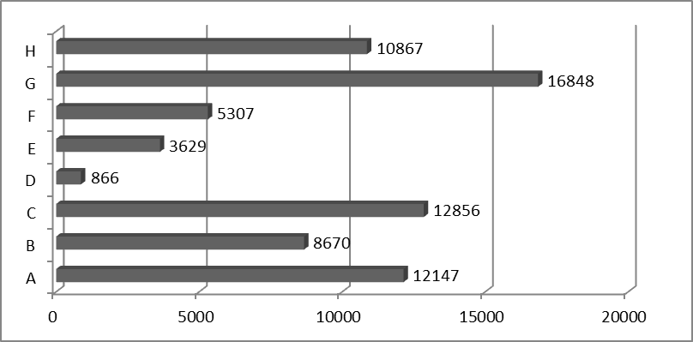
图1 1985-2014年陕西发明专利在IPC各部的分布情况
3.2 技术发展趋势
IPC各部的专利数量年度变化情况见图2。可以看出，早期的专利数量不多。但随着全球知识经济时代的来临和国家知识产权战略的开展，2008年后陕西出台了《陕西省知识产权战略纲要（2008-2020）》和《陕西省知识产权战略推进计划》，为迅速提升科技人员的知识产权意识，提高知识产权综合运用能力奠定了坚实的思想基础和行动基础^{[15] [16]}，因此自2008年起专利数量呈现持续快速的增长态势。其中，G部增幅最大，2010年数量突破1千件/年，且2010-2013年增幅均在40%以上，涨势强劲，是近年的研究热点领域，创新技术不断涌现；H、C、A、B（作业、运输）四部增幅接近，发展态势相近；E（固定建筑物（建筑、采矿））、F（机械工程、照明、加热、武器、爆破）两部在2011年后也呈现出较为明显的增长。但D部走势始终十分低迷，年均产出不到29件，2008年后虽略有增长，但步伐十分缓慢，远远落后于其它领域的发展。
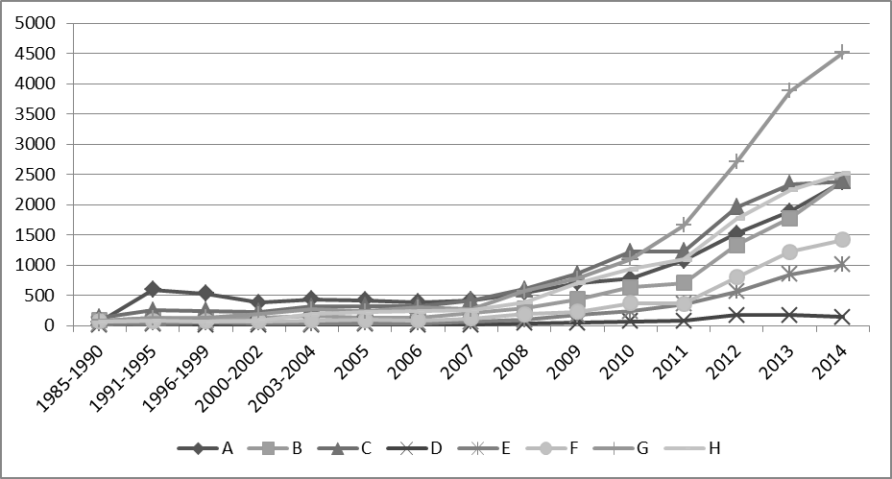
图2 1985-2014年陕西发明专利IPC各部的发展趋势
3.3 技术的集中与分散
CRn指数是测度集中度的绝对指标，计算公式：（X_{i}为各专利权人、各区域、拥有的专利数量，N为所有专利权人的数量, 1≤n<N）。CRn值越大，集中度越高。根据这一公式，测算数量排名前四位的G、C、A、H 四个技术分支的专利数量占总量份额，即n=4，这四部的平均技术集中度CR₄＝0.74，集中度高，说明陕西的技术创新总体向G、C、A、H四个方向集中。图3是各年度技术集中度变化曲线。该曲线呈明显的下降趋势，中间虽有3次上升表现，但始终未超过2006年的集中度值，且在2011年后表现为直线下降趋势，2014年的值为0.7，较2005年的0.8下降了10个百分点，且低于平均值。随着专利数量的逐年增加，而专利集中度呈逐年下降这一现象，说明陕西专利技术呈逐年分散趋势。目前，G、C、A、H四个领域虽然仍占主体，但其垄断地位正逐渐被打破，更多方向的、更多功能的创新技术正在不断涌现。
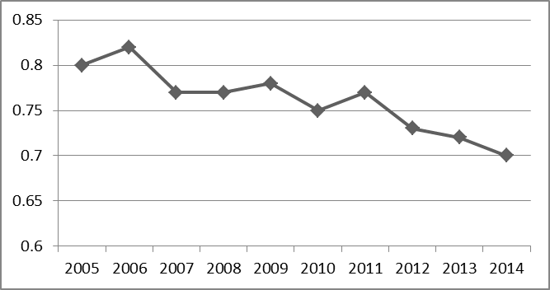
图3 G、C、A、H技术集中度变化趋势
4 基于IPC小类的技术构成与格局变化
4.1 重点技术构成与技术薄弱区
经统计，1985-2014年，陕西发明专利共涉及582个IPC小类，其中专利数量在100件以上的有160类，占比近1/3，构成了主要专利技术群（详见表1）。有32个小类的专利数量达500-1000件，专利数量32805件，占总数的近1/2，构成了重点专利技术群（灰色点）。重点专利技术涵盖了A、B、C、F、G、H 6个部，涉及技术内容见表2。IPC各部、各小类的专利分布数量见图4、图5。可以看出，D部除了D06M（对纤维、纱、线、织物、羽毛或由这些材料制成的纤维制品处理）和D21H（浆料或纸浆组合物）两个小类有极少量的专利外，其它小类的专利数量均为空白；而E部中，除E21B（土层或岩石的钻进）的专利数量超过1000项外，只有E01B（铁路轨道与附件）、E01C（道路、体育场或类似工程的修建或其铺面）、E01D（桥梁）、E01F（道路设备和月台、直升飞机降落台、标志、防雪栅等附属工程修建）、E02D（基础、挖方、填方）、E04B（一般建筑物构造；墙、屋顶、楼板、顶棚、建筑物的隔绝或其它防护）、E04F（建筑物的装修工程）、E04G（脚手架、模壳、模板、施工用具或其它建筑辅助设备）、E04H（专门用途的建筑物或类似的构筑物、游泳或溅水浴槽或池、桅杆、围栏、一般帐篷或天篷）、E21D（立井、隧道、平巷、地下室）、E21F（矿井或隧道中或其自身的安全装置，运输、充填、救护、通风或排水）拥有少量或极少量专利。反映出陕西在这些领域缺乏技术创新活力，技术创新能力十分不足，是技术薄弱区，不具有竞争优势；亦或在传统产业方面缺乏专利保护意识。
表1 陕西发明专利的主要IPC小类构成（专利数量≥100）
序号 | A部 | 专利数 | B部 | 专利数 | C部 | 专利数 | D部 | 专利数 | E部 | 专利数 | F部 | 专利数 | G部 | 专利数 | H部 | 专利数
1 | A01C | 114 | B01D | 474 | C01B | 443 | D06M | 180 | E01B | 103 | F04B | 199 | G01B | 649 | H01B | 284
2 | A01G | 499 | B01F | 110 | C01F | 119 | D21H | 213 | E01C | 268 | F04C | 127 | G01C | 445 | H01F | 209
3 | A01H | 173 | B01J | 666 | C01G | 415 |  |  | E01D | 187 | F04D | 161 | G01D | 205 | H01G | 164
4 | A01K | 132 | B08B | 101 | C02F | 707 |  |  | E01F | 110 | F15B | 163 | G01F | 209 | H01H | 351
5 | A01N | 1778 | B21B | 166 | C03C | 211 |  |  | E02D | 281 | F16C | 102 | G01J | 268 | H01J | 229
6 | A23C | 154 | B21C | 214 | C04B | 1398 |  |  | E04B | 144 | F16H | 235 | G01K | 159 | H01L | 997
7 | A23F | 186 | B21D | 251 | C05G | 275 |  |  | E04F | 110 | F16K | 227 | G01L | 283 | H01M | 313
8 | A23K | 180 | B21J | 109 | C07C | 542 |  |  | E04G | 114 | F16L | 140 | G01M | 656 | H01P | 129
9 | A23L | 925 | B22D | 252 | C07D | 611 |  |  | E04H | 300 | F21S | 504 | G01N | 2212 | H01Q | 360
10 | A47B | 101 | B22F | 312 | C07F | 161 |  |  | E21B | 1093 | F21V | 196 | G01P | 132 | H01R | 317
11 | A47G | 192 | B23B | 110 | C07H | 109 |  |  | E21D | 148 | F24F | 316 | G01R | 1009 | H01S | 245
12 | A47J | 114 | B23K | 601 | C07K | 258 |  |  | E21F | 152 | F24H | 114 | G01S | 829 | H02H | 194
13 | A61B | 645 | B23P | 296 | C08F | 273 |  |  |  |  | F24J | 144 | G01V | 152 | H02J | 511
14 | A61F | 211 | B23Q | 262 | C08G | 229 |  |  |  |  | F25B | 200 | G02B | 511 | H02K | 285
15 | A61H | 123 | B24B | 154 | C08J | 143 |  |  |  |  | F27B | 119 | G05B | 846 | H02M | 533
16 | A61K | 4176 | B28B | 100 | C08L | 529 |  |  |  |  |  |  | G05D | 442 | H02N | 157
17 | A61L | 334 | B29C | 204 | C09D | 345 |  |  |  |  |  |  | G06F | 2981 | H02P | 179
18 | A61M | 196 | B32B | 108 | C09J | 136 |  |  |  |  |  |  | G06K | 633 | H03K | 169
19 | A61N | 155 | B60R | 123 | C09K | 692 |  |  |  |  |  |  | G06Q | 319 | H03M | 124
20 | A62C | 114 | B62D | 134 | C10G | 131 |  |  |  |  |  |  | G06T | 1141 | H04B | 489
21 |  |  | B64C | 219 | C10L | 267 |  |  |  |  |  |  | G08B | 239 | H04L | 1537
22 |  |  | B65D | 167 | C10M | 117 |  |  |  |  |  |  | G08G | 435 | H04M | 256
23 |  |  | B65G | 168 | C11D | 100 |  |  |  |  |  |  | G09B | 283 | H04N | 779
24 |  |  | B65H | 107 | C12G | 220 |  |  |  |  |  |  | G09F | 168 | H04W | 771
25 |  |  |  |  | C12N | 689 |  |  |  |  |  |  | G09G | 213 | H05B | 290
26 |  |  |  |  | C12P | 135 |  |  |  |  |  |  | G11C | 107 | H05K | 232
27 |  |  |  |  | C12Q | 230
28 |  |  |  |  | C14C | 100
29 |  |  |  |  | C21D | 103
30 |  |  |  |  | C22B | 174
31 |  |  |  |  | C22C | 654
32 |  |  |  |  | C22F | 102
33 |  |  |  |  | C23C | 474
34 |  |  |  |  | C25D | 178
35 |  |  |  |  | C30B | 210
表2 陕西发明专利涉及的重点技术内容（专利数量≥500）(此处将表格中的内容进行了重新排序)
IPC小类 | 技术内容 | IPC小类 | 技术内容
A01N | 人体，动植物体或其局部的保存；杀生剂，；害虫驱避剂或引诱剂；植物生长调节剂 | G01B | 长度、厚度或类似线性尺寸的计量；角度的计量；面积的计量；不规则的表面或轮廓的计量
A23L | 没有包括在A23B到A23J小类之中的食品，食料或非酒精饮料；制备或处理；食品或食料的一般保存 | G01M | 机器或结构部件的静或动平衡的测试；未列入其它类组的结构部件或设备的测试
A61B | 诊断；外科；鉴定 | G01N | 借助于测定材料的化学或物理性质来测试或分析材料
A61K | 医用、牙科用或梳妆用的配制品 | G01R | 测量电变量；测量磁变量
B01J | 化学或物理方法；其有关设备 | G01S | 无线电定向、导航；无线电波测距或测速；采用无线电波的反射或再辐射的定位或存在检测；采用其它波的类似装置
B23K | 钎焊或脱焊；焊接；用钎焊或焊接方法包覆或镀敷；局部加热切割，如火焰切割；用激光束加工 | G02B | 光学元件，系统或仪器
C02F | 水、废水、污水或污泥的处理 | G05B | 一般的控制或调节系统；这种系统的功能单元；用于这种系统或单元的监视或测试装置
C04B | 石灰；氧化镁；矿渣；水泥；其组合物；人造石；陶瓷；耐火材料；天然石的处理 | G06F | 电数字数据处理
C07C | 无环或碳环化合物 | G06K | 数据识别；数据表示；记录载体；记录载体的处理
C07D | 杂环化合物 | G06T | 一般的图像数据处理或产生
C08L | 高分子化合物的组合物 | H01L | 半导体器件；其他类目未包括的电固体器件
C09K | 未列入其它类目的各种应用的材料 | H02J | 供电或配电的电路装置或系统；电能存储系统
C12N | 微生物或酶；其组合物；繁殖，保藏或维持微生物；变异或遗传工程；培养基 | H02M | 交流、直流间以及用于电源或类似的电力系统的变换设备；直流或交流输入功率转变为浪涌功率输出，控制或调节
C22C | 合金 | H04L | 数字信息的传输，例如电报通信
E21B | 土层或岩石的钻进；从井中开采油、气、水、可溶解或可溶化物质或矿物泥浆 | H04N | 图像通信，例如电视
F21S | 非便携式照明装置或它的系统 | H04W | 无线通信网络
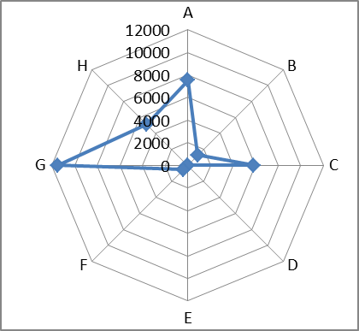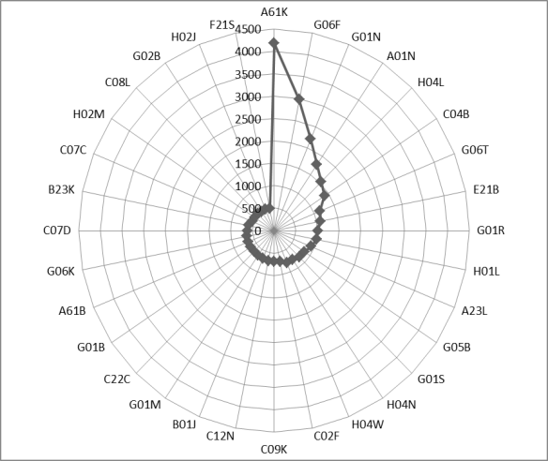
图4 重点专利技术在IPC各部的分布 图5 重点专利技术在IPC各小类的分布
4.2 热点技术构成及格局变化
从表1可以看到有9个小类的专利数量在1000件以上，专利数合计达17325件，分别是A01N、A61K、C04B、E21B、G01N、G01R、G06F、G06T、H04L（技术内容详见表2），构成了陕西的技术热点（表1深灰色点）。这些热点涉及A、C、E、G、H 5部，专利数量在IPC各部、各小类中的分布情况见图6、图7。
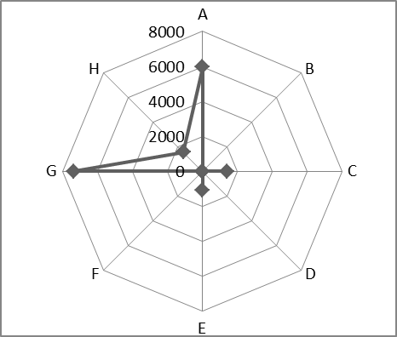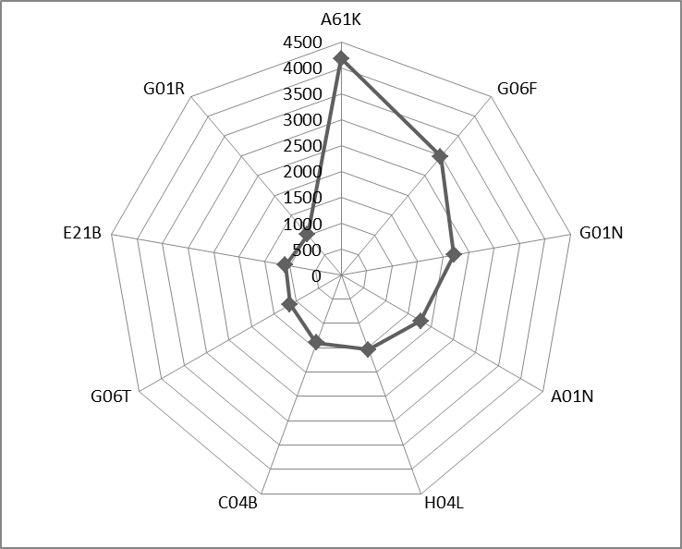
图6 热点专利技术在IPC各部的分布 图7 热点专利技术在IPC各小类的分布
根据专利集中度公式，计算出热点技术领域的平均集中度CR₉＝0.016（n=9），技术集中度的年度变化曲线见图8。该曲线总体呈显著的持续上升趋势，集中度指标从2005年的0.007上升到2014年的0.051，成长了7倍多，即CR₉指标趋向集中。说明陕西在这些领域的技术优势明显，技术贮备丰富，技术创新能力旺盛，创新成果突出。
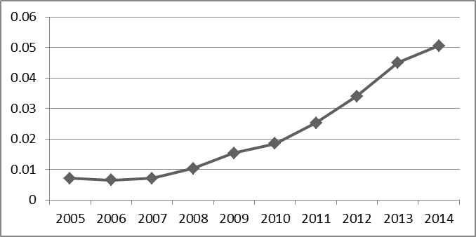
图8 CR₉2005－2014年间变化趋势
5 专利权人及其技术构成
5.1 专利权人组成结构
以第一专利权人为统计对象，机构性质以公告时属性为统计标准，如改制后的科研院属性定义为企业，但其改制前的属性仍为科研院所。统计结果见图9，排名前2位的依次为企业和高校，两者占比达76%。在专利数量上企业已超过高校，成为一支重要的专利权人队伍。
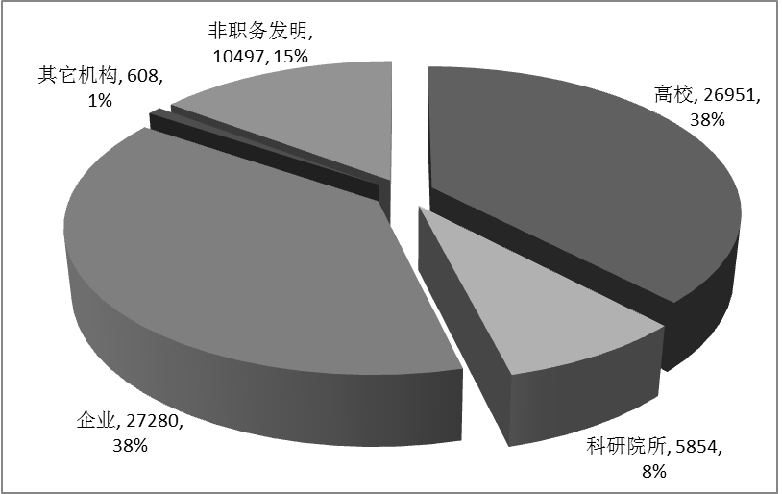
图9 专利权人组成结构图
5.2 重要专利权人群及其技术构成
经统计，西安交通大学、西安电子科技大学、西北工业大学、陕西科技大学、西北农林科技大学、西安理工大学和长安大学7个专利权人的发明专利数量均达1000件以上，专利数量合计达21076件（详见表3），接近总数的1/3，是陕西重要的专利权人群。其专利技术涵盖了IPC各部，其中G、C、H 3部所占比重较高，均在4000件以上，占重要专利权人群专利数量的比达72.56%，是其技术创新的重点和热点领域。图10是这一群体在G、C、H各部的专利占有率比较。
表3 重要专利权人群的技术构成
IPC部 | A | B | C | D | E | F | G | H | 合计 | 占比
西安交通大学 | 361 | 788 | 905 | 16 | 27 | 780 | 1840 | 1181 | 5898 | 27.98%
西安电子科技大学 | 72 | 40 | 105 | 0 | 2 | 15 | 2076 | 1959 | 4269 | 20.26%
西北工业大学 | 94 | 708 | 779 | 19 | 29 | 202 | 1542 | 413 | 3786 | 17.96%
陕西科技大学 | 267 | 248 | 1617 | 328 | 14 | 47 | 217 | 138 | 2876 | 13.65%
西北农林科技大学 | 779 | 114 | 648 | 4 | 27 | 15 | 181 | 19 | 1787 | 8.48%
西安理工大学 | 78 | 230 | 270 | 4 | 38 | 43 | 395 | 231 | 1289 | 6.12%
长安大学 | 13 | 106 | 254 | 0 | 233 | 42 | 461 | 62 | 1171 | 5.56%
合计 | 1664 | 2234 | 4578 | 371 | 370 | 1144 | 6712 | 4003 | 21076 | 100%
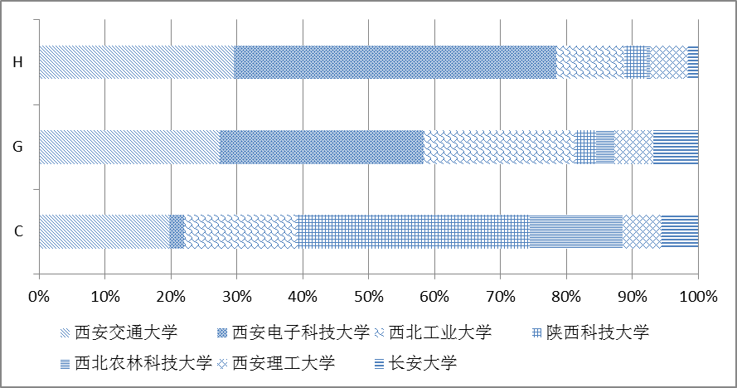
图10 重要专利权人在G、C、H三部的专利占有率比较
西安交通大学以发明专利总数近6000件位居各专利权人之首，占7个重要专利权人专利总量的近1/3。其专利涉及IPC小类330个，分布情况见图11。其中，有9个IPC小类的专利数量超过了100件，按数量多少依次是G01N、G06F、G01R、C04B、H04L、G01M、G01B、H02J、H04W，是西安交通大学的重点研究方向（详见前表2），其数量比见图12。这9个重点研究方向中G部占了5个，数量占比近70%，说明G(物理)部是西安交通大学的核心研究领域，科技创新活跃且产出丰富。
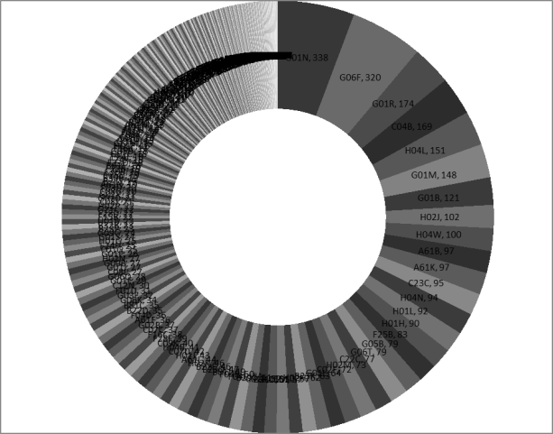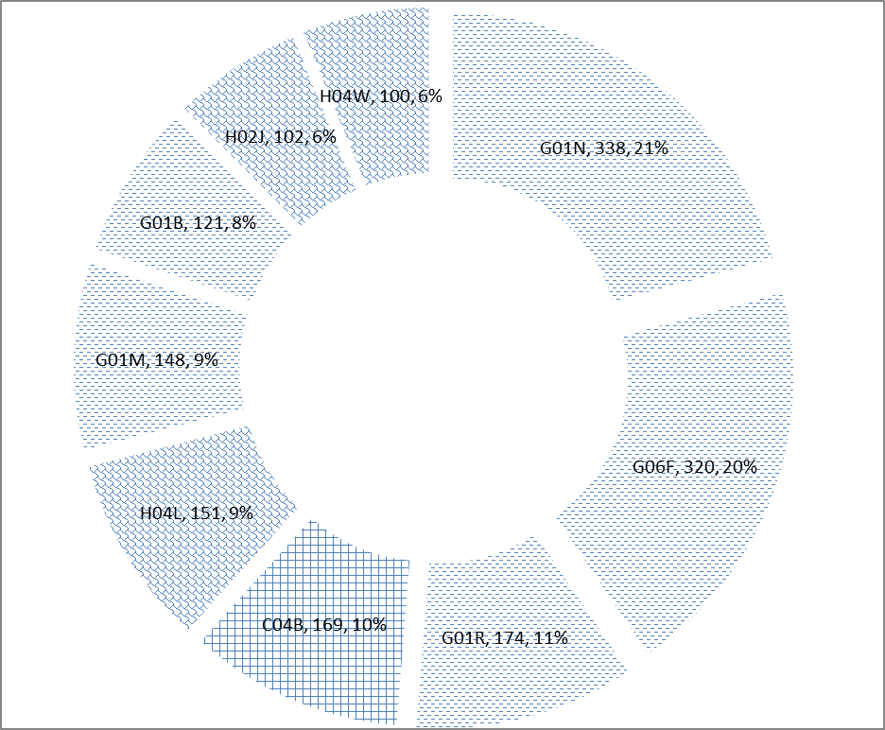
图11 西安交通大学IPC小类分布 图12 西安交通大学主要IPC小类分布
结论
研究表明，总体上陕西的专利产出一直处于增长趋势，且在2008年后保持着较快的增长态势。创新技术重点领域分布在G、C、A、H 4部，重点专利技术包括了6个部32个小类，并形成了以A01N、A61K、C04B、E21B、G01N、G01R、G06F、G06T、H04L等9个小类为方向的研究热点。创新格局演变主要有以下几个特点：
（1）高校和企业构成了陕西技术创新活动的主体。接近总数1/3的发明专利由西安交通大学、西安电子科技大学、西北工业大学、陕西科技大学、西北农林科技大学、西安理工大学和长安大学所拥有，创新型技术向工科类高校集中的格局十分明显。同时，企业的知识创造和技术创新能力表现不凡，创新主体地位突出。两者若能形成合力，将会推动陕西技术创新的快速发展。
（2）技术创新总体格局正向着良性方向发展。专利集中度测度结果显示，基于IPC各部的集中度测度指标CR₄呈逐年下降趋势，反映出陕西科技活动逐渐向开放式创新格局演变；基于IPC小类的集中度测度指标CR₉呈持续上升趋势，表明陕西的优势技术中正在形成一种专利集中现象。这是开放式创新和专业化分工共同作用的结果。开放式创新使创新技术不断地从更多的领域涌现出来，形成“百花齐放”景象；专业化分工使部分领域的技术优势得以充分发挥，形成了“花中翘楚”。
（3）创新发展不平衡，传统产业创新意识和创新能力有待提高。陕西的技术薄弱区在D、E两部，特别是纺织、造纸工业差距巨大，技术创新明显不足，增长乏力。以纺织工业为例，作为我国老纺织工业基地之一和陕西省八大支柱产业之一，陕西拥有众多的纺织生产企业，规模以上的纺织企业近200家，拥有像咸阳市纺织工业基地和西安纺织城这样的产业集群。同时，也拥有如陕西长岭纺织机电科技有限公司、陕西纺织器材研究所这类纺织设备、电子仪器以及产品应用开发机构，以及陕西省纺织科学技术研究所、西安工程大学等老牌的技术实力较强的基础科研单位。在市场竞争中，为什么会出现从80年代的欣欣向荣，到后期出现大批纺织企业政策性破产的颓败呢？一个重要原因就是多年来，陕西纺织设备严重依赖进口，原创技术空虚，致使整个产业技术装备和产品结构日益落后，市场竞争能力日益萎靡，最终导致陕西整个纺织行业的溃败。这些又反过来影响了科技人员的革新热情，形成了负反馈效应。

参考文献：
[1] Roderik Ponds, Frank Van Oort.Spatial Pattents of innovation in science based technologies in the Netherlands[J].Tijdschrift voor economische en sociale geografie ,2008,(2),238-247
[2]刘德馨,李有馥.国际专利分类法评价[J].情报科学, 1993,(4)：20-27
[3]龚勋,韩彩云,许雯燕.汽车产业专利总体态势及关键专利技术IPC研究[J]. 特区经济, 2007,(12)：251-252
[4]杨海燕,白葆红,张为民.专利视角下中国钼业的区域技术构成及研发能力分析[J].科技管理研究, 2016,(2)：60-65
[5]丁海德,綦晓卿.青岛产业行业专利技术创新能力分析与评价-基于IPC分类的视角[J].青岛科技大学学报(社会科学版), 2012,(4)：79-83
[6]孟庆华,于川芳.基于IPC分类体系的企业发明专利技术分析-以郑州烟草研究院为例[J].河南科技, 2012,(15)：20-21
[7]林德明,王和平.企业间技术态势的专利计量研究-以Intel和AMD为例[J].情报科学, 2014,(2)：78-82
[8]信丽媛,王丽娟, 张玉玮,宋治文.基于专利分析法的京津冀农业科技创新能力比较研究[J].中国农学通报, 2016,(3)：200-204
[9]韩红旗,付媛.朱礼军.基于专利IPC分类号的技术竞争对象的群组分析方法情报工程[J].情报工程, 2015,(4)：77-87
[10]冀瑜,邱清盈,冯培恩,黄浩.国际专利分类表中设计知识的提取和利用[J]. 浙江大学学报(工学版), 2016,(3)：412-418
[11]曹琴仙,于淼.基于内容分析法的专利文献应用研究[J]. 现代情报, 2007,(12)：147-150
[12]张帆,肖国华,张娴.专利地图典型应用研究[J]. 科技管理研究, 2008,(2)：190-193
[13]Shigeo Matoba. The knack of patent map preparation[J]. Japanese Journal of Tribology, 1998,(12)：1523-1531
[14]蔡神喜. 我国专利集中度测度指标研究[D]. 湖北:华中科技大学, 2011
[15]国家知识产权局. 陕西省知识产权战略纲要（2008—2020）. [EB/OL]. http://www.snipo.gov.cn/admin/pub_newschannel.asp?chid=100117, 2014-12-20
[16]国家知识产权局.陕西省知识产权战略推进计划[EB/OL]. http://www.snipo.gov.cn/admin/pub_newschannel.asp?chid=100117, 2014-12-20

作者简介：
白葆红：（1962—），女，河北省新河县，大学本科，副研究馆员，主要从事工作与研究方向是科技情报研究与服务。
杨海燕（1970—），女，黑龙江阿城，高级工程师，硕士，主要从事工作与研究方向是科研项目与经费的管理与评价、科技情报的研究与服务。

作者联系方式：
杨海燕 陕西省西安市雁塔北路南段99号 029-85524052 yanghy2288@126.com
白葆红 陕西省西安市雁塔北路南段99号 029-85540137 baibh888@163.com

